2023211ZK13

(10分)如图所示，甲、乙两名航天员正在离静止的空间站一定距离的地方执行太空维修任务。某时刻甲、乙都以大小为*v*0＝2 m/s的速度相向运动，甲、乙和空间站在同一直线上且可视为质点。甲和他的装备总质量为*M*1＝90 kg，乙和他的装备总质量为*M*2＝135 kg，为了避免直接相撞，乙从自己的装备中取出一质量为*m*＝45 kg的物体A推向甲，甲迅速接住A后不再松开，此后甲、乙两航天员在空间站外做相对距离不变的同向运动，且安全“飘”向空间站。

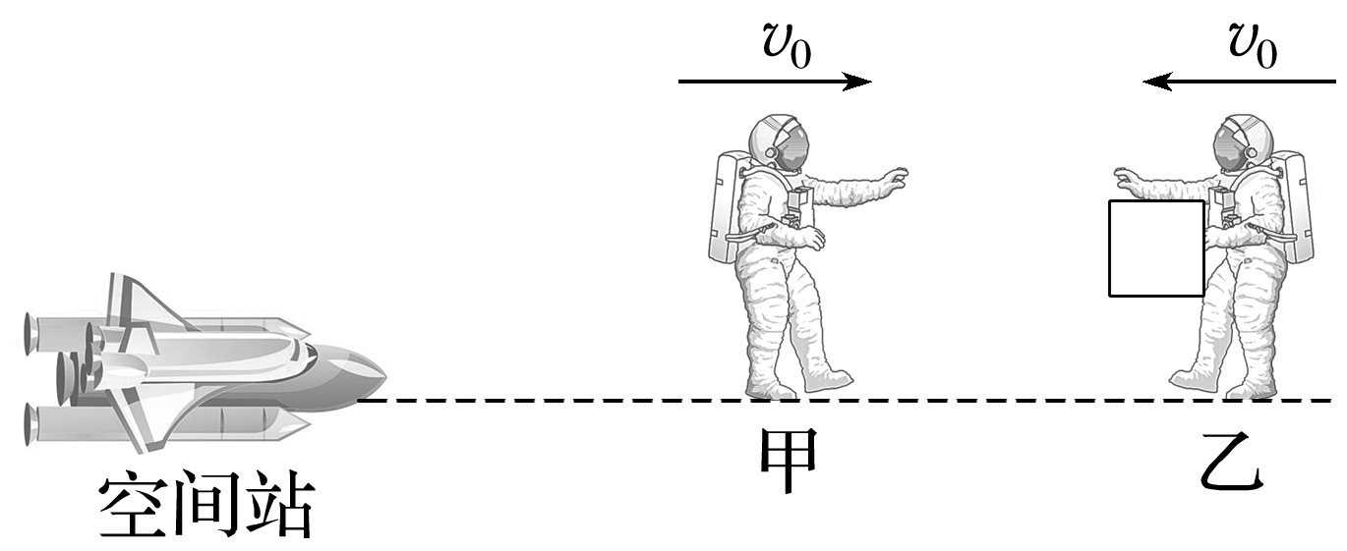

(1)(6分)乙要以多大的速度*v*将物体A推出；

(2)(4分)设甲与物体A作用时间为*t*＝0.5 s，求甲与A的相互作用力*F*的大小。